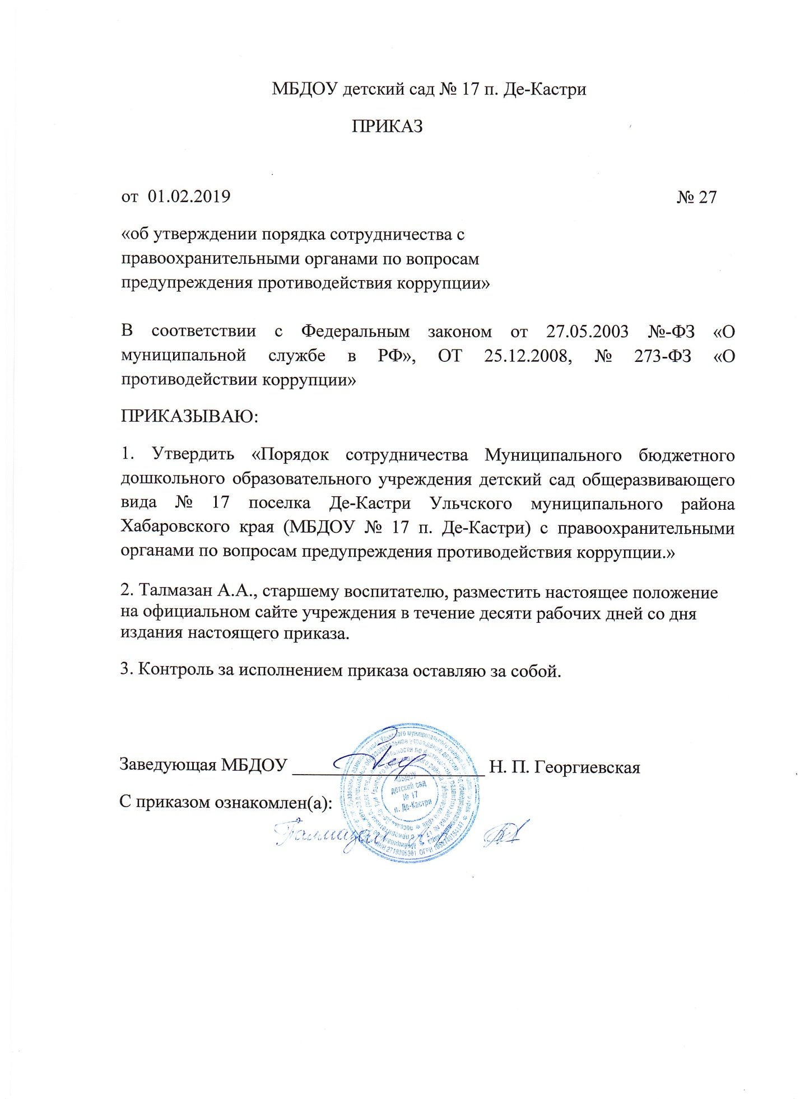

УТВЕРЖДЕН

Приказом заведующего

От «01» 02.2019

**Порядок сотрудничества Муниципального бюджетного дошкольного образовательного учреждения детский сад общеразвивающего вида № 17 поселка Де-Кастри Ульчского муниципального района Хабаровского края (МБДОУ № 17 п. Де-Кастри) с правоохранительными органами по вопросам предупреждения противодействия коррупции.**

**1.Общие положения**

1.1. Настоящий Порядок разработан на основе статьи 45 Федерального закона от 25 декабря 2008г. № 273-ФЗ «О противодействии коррупции».

1.2. Настоящий Порядок устанавливает общие правила организации деятельности по взаимодействию с правоохранительными органами, содержит описание процесса взаимодействия Муниципального бюджетного дошкольного образовательного учреждения детский сад общеразвивающего вида № 17 поселка Де-Кастри Ульчского муниципального района Хабаровского края (далее – МБДОУ № 17 ) с правоохранительными органам.

**2. Виды обращений в правоохранительные органы**

2.1. Обращение – предложение, заявление, жалоба, изложенные в письменной или устной форме и представленные в правоохранительные органы.

2.1.1. Письменные обращения – это обращенное название различных по содержанию документов, писем, выступающих и использующих в качестве инструмента оперативного информационного обмена между МБДОУ № 17 и правоохранительными органами.

2.1.2. Устные обращения – это обращения, поступающие во время личного приема руководителя МБДОУ № 17 или его заместителя у руководителей или заместителей правоохранительных органов.

2.2. Предложение – вид обращения, цель которого обратить внимание на необходимость совершенствования работы органов, организаций (предприятий, учреждений или общественных объединений) и рекомендовать конкретные пути и способы решения поставленных задоч.

2.3. Заявление – вид обращения, направленный на реализацию прав и интересов Учреждения. Выражая просьбу, заявление может сигнализировать и об определенных недостатках в деятельности органов, организаций (предприятий, учреждений или общественных объединений). В отличие от предложения, в нем не раскрываются пути и не предлагаются способы решения поставленных задач.

2.4. Жалоба – вид обращения, в котором идет речь о нарушении прав и интересов МБДОУ № 17. В жалобе содержится информация о нарушении прав и интересов и просьба об их восстановлении, а также обоснованная критика в адрес органов, организаций (предприятий, учреждений или общественных объединений), должностных лиц и отдельных лиц, в результате необоснованных действий которых либо необоснованного отказа в совершении действий произошло нарушение прав и интересов МБДОУ № 17.

**3. Сотрудничество и порядок обращения МБДОУ № 17 в правоохранительные органы**

3.1. Сотрудничество с правоохранительными органами является важным показателем действительной приверженности МБДОУ № 17, декларируемым антикоррупционным стандартам деятельности. Данное сотрудничество может осуществляться в различных формах:

- МБДОУ №17 может принять на себя публичное обязательство сообщать в соответствующие органы о случаях совершения коррупционных правонарушений, о которых МБДОУ № 17 (работникам МБДОУ № 17) стало известно; необходимость сообщения в соответствующие органы о случаях совершения коррупционных правонарушений, о которых стало известно Учреждению, может быть закреплена за лицом, ответственным за предупреждение и противодействие коррупции в МБДОУ № 17;

- МБДОУ № 17 принимает на себя обязательство воздержаться от каких-либо санкций в отношении своих сотрудников, сообщивших в правоохранительные органы о ставшей им известной в ходе выполнения трудовых обязанностей информации о подготовке или совершении коррупционного правонарушения.

3.2. Сотрудничество с правоохранительными органами также может проявляться в форме:

- оказания содействия уполномоченным представителям органов при проведении ими инспекционных проверок деятельности МБДОУ № 17 по вопросам предупреждения и противодействия коррупции;

- оказания содействия уполномоченным представителям правоохранительных органов при проведении мероприятий по пресечению лил расследованию коррупционных преступлений, включая оперативно-розыскные мероприятия.

3.3. Руководству МБДОУ № 17 и его сотрудникам следует оказывать поддержку в выявлении и расследовании правоохранительными органами фактов коррупции, предпринимать необходимые меры по сохранению и передаче в правоохранительные органы документов и информации, содержащей данные о коррупционных правонарушениях.

3.4. Руководство и сотрудники не должны допускать вмешательства в выполнение служебных обязанностей должностными лицами судебных или правоохранительных органов.

3.5. Все письменные обращения к представителям правоохранительных органов готовятся инициаторами обращений – сотрудниками МБДОУ № 17 предоставляются на согласование заведующему МБДОУ № 17, без визы начальника МБДОУ № 17 письменные обращения не допускаются.

3.6. Руководитель или заместитель руководителя МБДОУ № 17 или лицо, курирующее вопросы взаимодействия с органами, несут персональную ответственность за эффективность осуществления соответствующего взаимодействия.

3.7. Рабочая группа совместно с руководителем МБДОУ № 17 планирует и организует встречи с правоохранительными органами.

3.8. В случае установления Комиссией по соблюдению требований к служебному поведению сотрудников МБДОУ № 17 факта совершения работником действия (факта бездействия), содержащего признаки административного правонарушения или состава преступления, председатель Комиссии по соблюдению требований к служебному поведению сотрудников обязан передать информацию о совершении указанного действия (бездействия) и подтверждающие такой факт документы в правоприменительные органы в течение 3 дней, а при необходимости – немедленно.